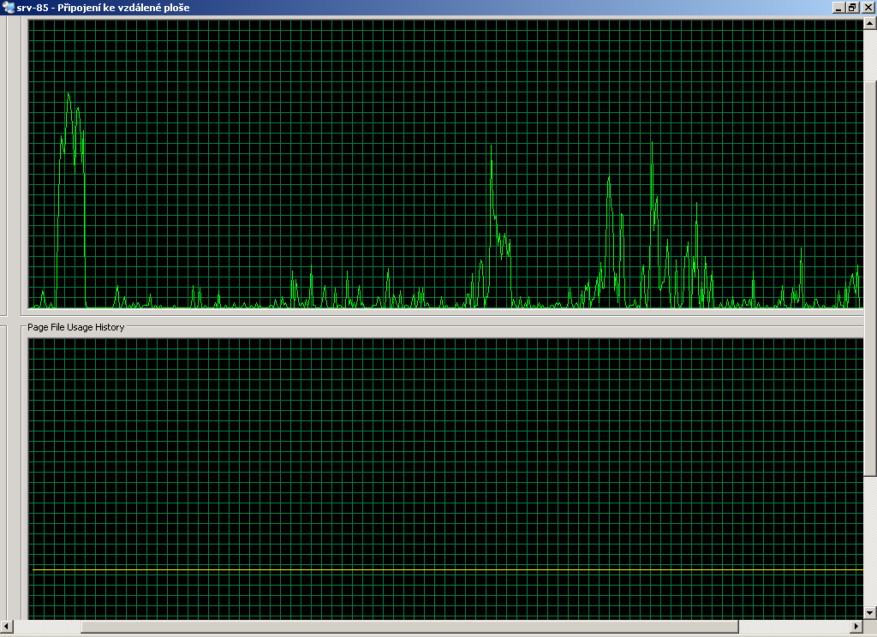

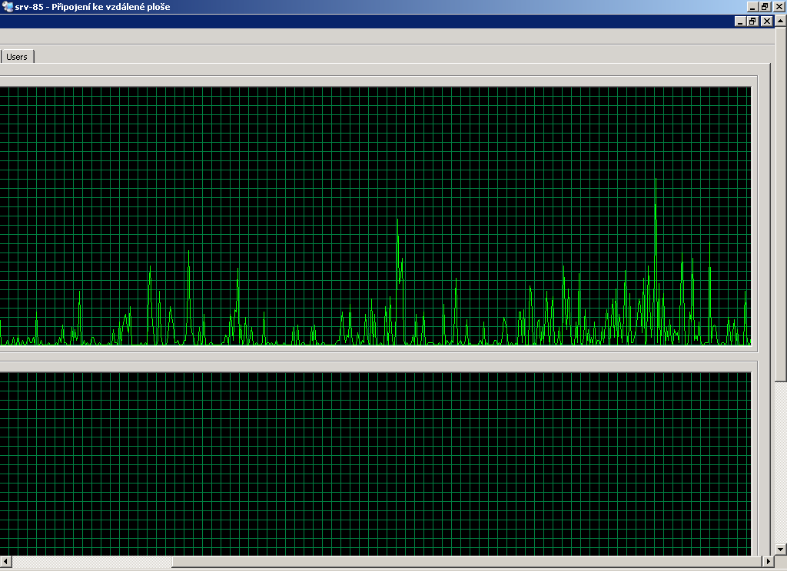

Přihlášení cca 10lidí
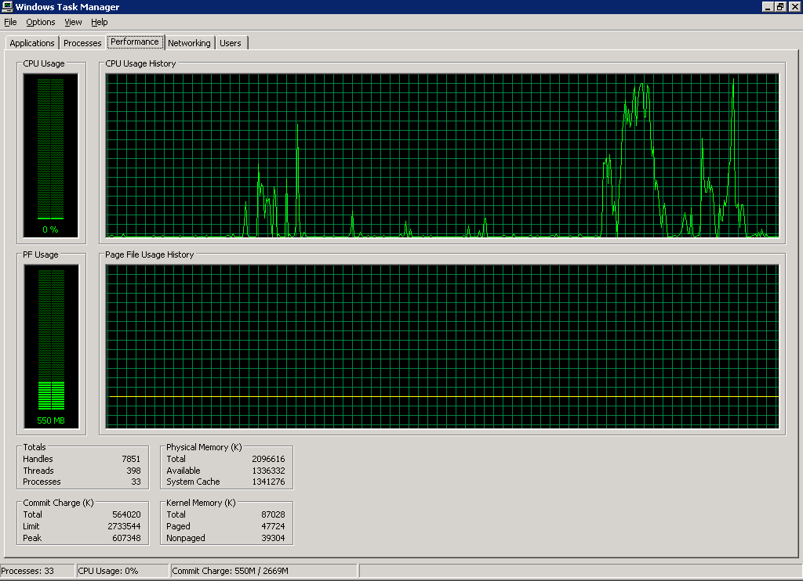

17.12.2009 – přihlášení cca 15 uživ
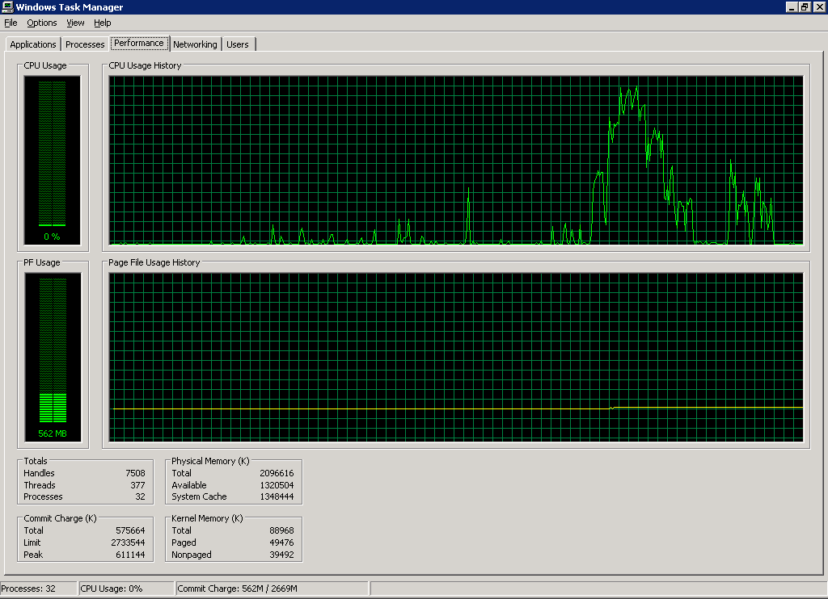

Běžná tvorba žádanek (cca 15 uživatelů)
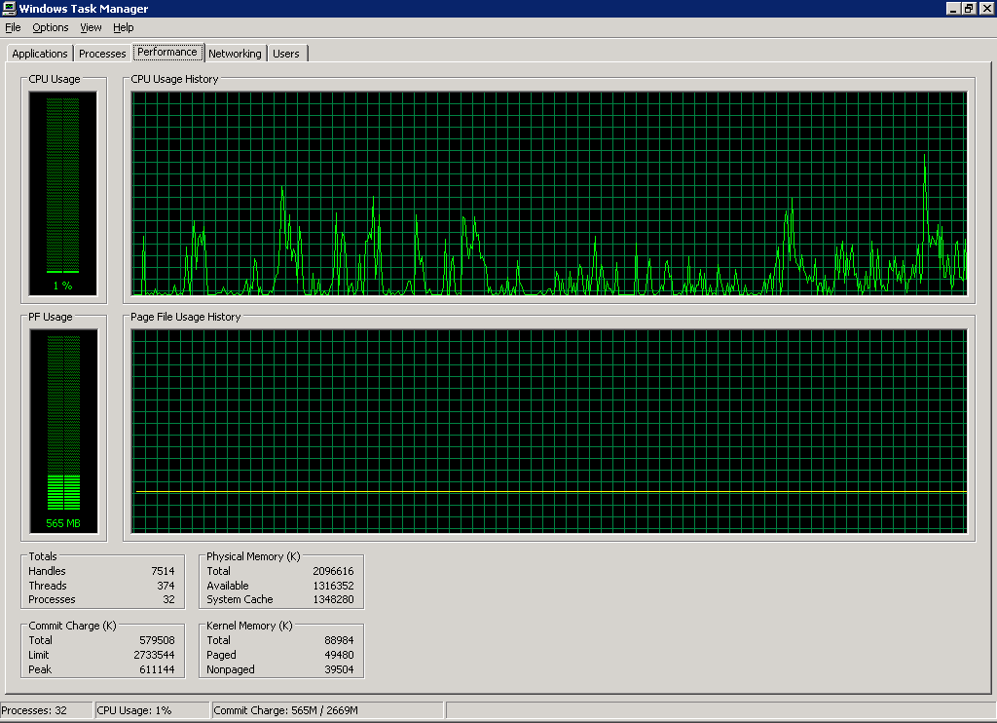
Sestava „Chybějící zboží“ (spuštěna současně na 2 PC, bez dalších uživatelů)

